**Дата: 10.11.2021**

**Клас: 11-А**

**Предмет: геометрія**

**Тема: Тіла обертання. Конус**

**№1. Кут між висотою і твірною конуса 60°, висота конуса – *H*. Знайти площу перерізу, проведеного через дві взаємно перпендикулярні твірні.**

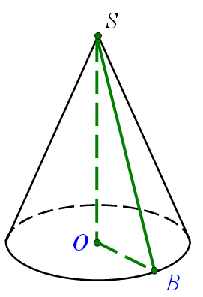

**Розв’язання.**

Нехай кут між висотою і твірною конуса , висота .

Нехай існують дві взаємно перпендикулярні твірні, тоді площа цього перерізу буде знаходитись як півдобуток твірних.

З .

Отже, .

**Відповідь:** .

**№2. В конусі проведено два перерізи, паралельні основі, які ділять висоту конуса на три рівні частини. Знайти відношення їх площ.**

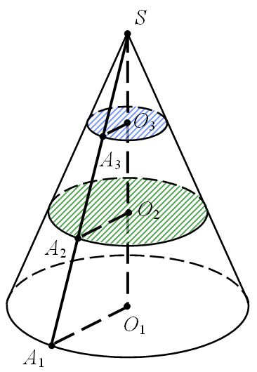**Розв’язання.**

Проведемо два перерізи в конусі, паралельно основі, причому так, що центри цих кіл *О*2 і *О*3 ділять висоту конуса на три рівні частини. Тоді радіус круга з центром *О*2 дорівнює , а радіус круга з центром *О*3   –  (Це випливає з подібності трикутників ; ; ).

Тоді, позначивши площі перерізів  і , маємо

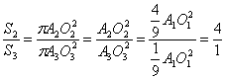;

або .

**Відповідь:**  або .

**№3. Радіус основи конуса *R*, кут нахилу твірної до площини основи - . Площина проходить через вершину конуса і перетинає основу під кутом . Знайти площу перерізу.**

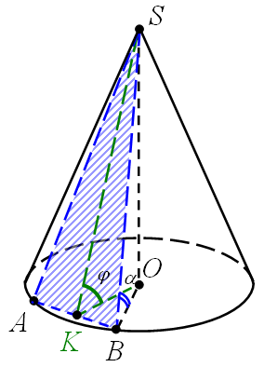**Розв’язання.**

Нехай , ,  – площина перерізу, що проходить через вершину конуса.

Проведемо  (т. *K* – середина *AB*), тоді за теоремою про три перпендикуляри , а отже,  – кут між перерізом та площиною основи. Знайдемо площу .

З :  



З :  

З :  ;  

;

Тоді ; 

.   З рівностей (3); (4) 

.

**Відповідь:** 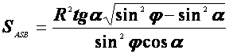.

**Домашнє завдання**

**П.6 -вивчити №6.14, 6.29**

Виконання завдань сфотографувати та надіслати в HUMAN або на електронну пошту vikalivak@ukr.net